**РОСЖЕЛДОР**

**Федеральное государственное бюджетное образовательное учреждение высшего образования**

**«Ростовский государственный университет путей сообщения» (ФГБОУ ВО РГУПС)**

**Отчет по лабораторной работе №2**

**«Инструменты разработчика в браузере»**

**Предмет: Веб-программирование**

Выполнил: Удалов Е.И. Преподаватель: Хлопин К.В.

Группа: АИБ-3-039

Ростов-на-Дону

2022 г.

**Цель работы:** Познакомиться с инструментами разработчика браузеров на примере Chrome. Научиться использовать их для диагностики некоторых неполадок веб-ресурсов.

**Задание №1.** Исследование заголовков и тела обычных запросов и их ответов. (Рисунок 1, 2, 3)

* URL-адрес запроса https://rgups.ru/
* Метод запроса GET
* Код состояния 301 Moved Permanently (from disk cache)
* Удаленный адрес 172.23.99.80:3128
* Политика ссылок strict-origin-when-cross-origin
* тип содержимого text/html
* управление кэшем MISS from gw.rgups.ru
* файл cookie wire=4kahkooka97jprjotlnrcdbn72
* пользователь-агент Mozilla/5.0 (Windows NT 6.1; Win64; x64) AppleWebKit/537.36 (KHTML, like Gecko) Chrome/92.0.4515.131 YaBrowser/21.8.1.468 Yowser/2.5 Safari/537.36
* реферер

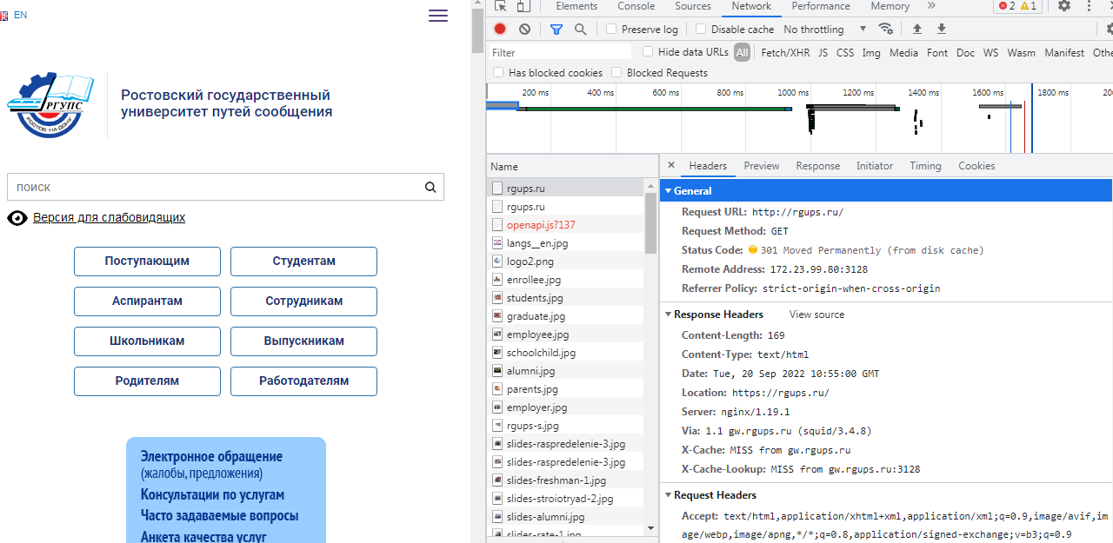

Рисунок 1 – Заголовки и тела обычных запросов и ответы на них.

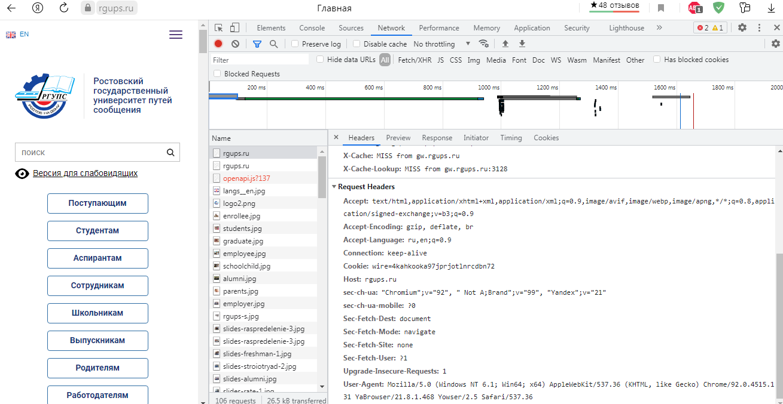

Рисунок 2 – Заголовки и тела обычных запросов и ответы на них.

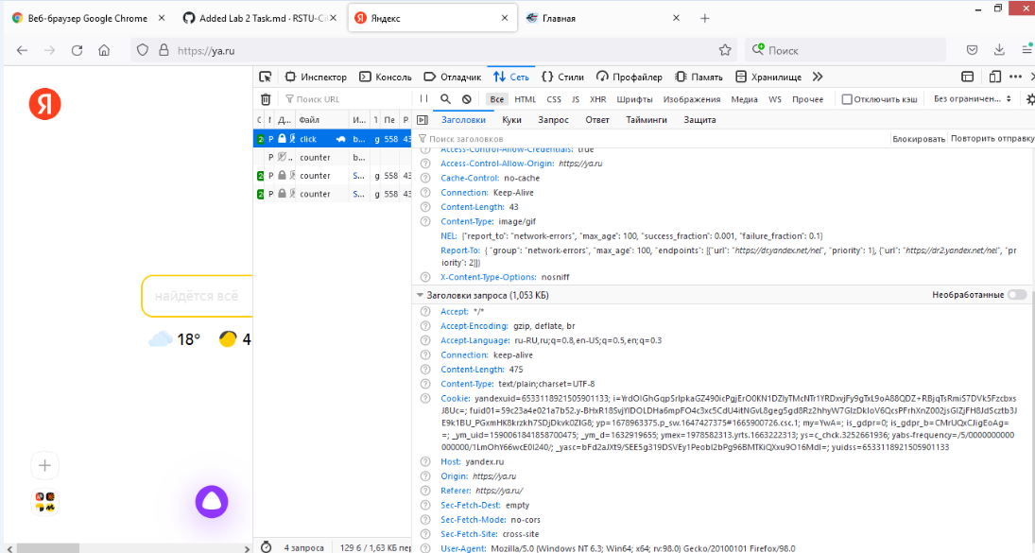

Рисунок 3 – Заголовки и тела обычных запросов и ответы на них.

**Задание №2.** Исследование указывающих ответов сервера.

При открытых во вкладке инструментах разработчика сделайте запрос на <http://rgups.ru/> и обратите внимание на то, изменился ли адрес в адресной строке? – Да, он немного изменился, а именно http изменилось на https (Рисунок 4).

**Изучите из-за чего так произошло и ответьте на вопросы:**

1. Из-за чего произошло изменение адреса в адресной строке? Какие заголовки в этом поучаствовали и как? http изменилось на https, это используется для обеспечения безопасности. В основном https шифрует все данные, отправляемые по http.

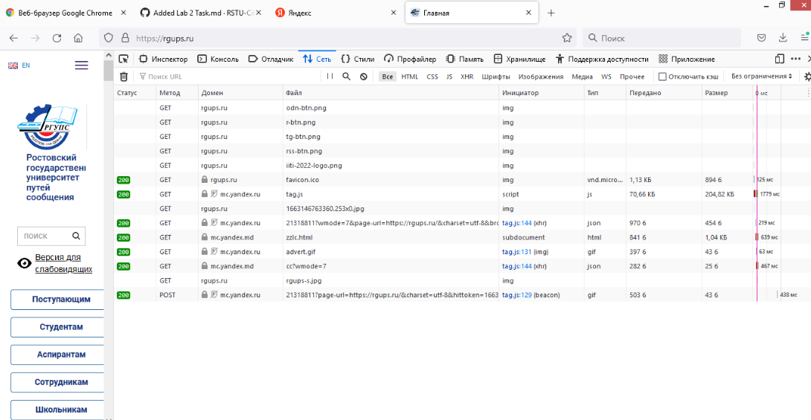

Рисунок 4 – Изменение http на https.

**Задание №3. Исследование получения и передачи cookie.**

Повторите запрос на <https://ya.ru/> и изучите заголовки влияющие на получение и отправку cookie параметров.

**После чего:**

1. Перечислите название этих параметров и формат данных в них. Domain, expires, path, samesite, secure, value.
2. Как можно удобно просмотреть все cookie, используемые на странице? Что означают их параметры

Name – имя Cookie;

Value – значение Cookie;

Domain – домен, для которого Cookie действительно (по умолчанию - домен, в котором значение было установлено);

Path – путь, для которого Cookie действительно (по умолчанию – документ, в котором значение было установлено);

Expires – дата окончания действия Cookie (по умолчанию - до конца сессии);

Во вкладке «Сеть» –> «Заголовки» –> Внизу в заголовках запроса Cookie (Рисунок 5) можно удобно просмотреть все Cookie.

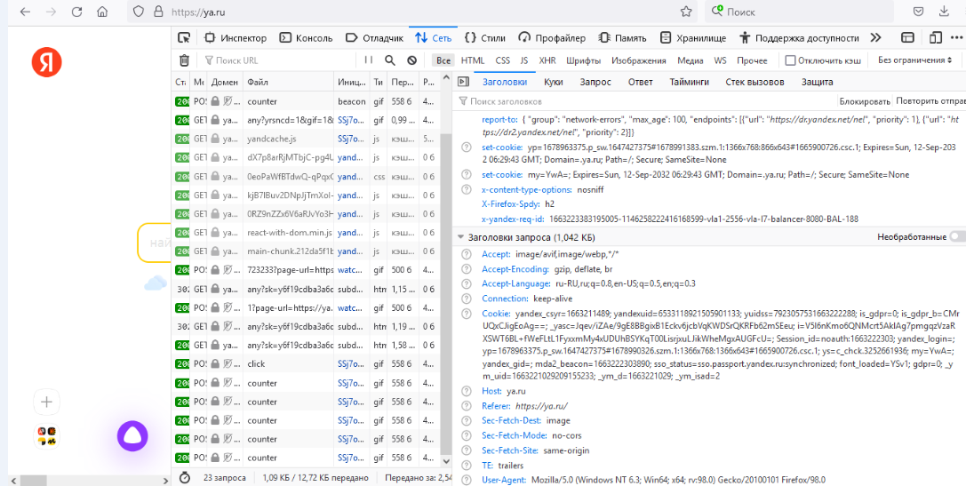

Рисунок 5 – Все Cookie.

1. Как просмотреть все cookie связанные с текущим (просматриваемым) сайтом? В запросах нажать на необходимый сайт (Рисунок 6).

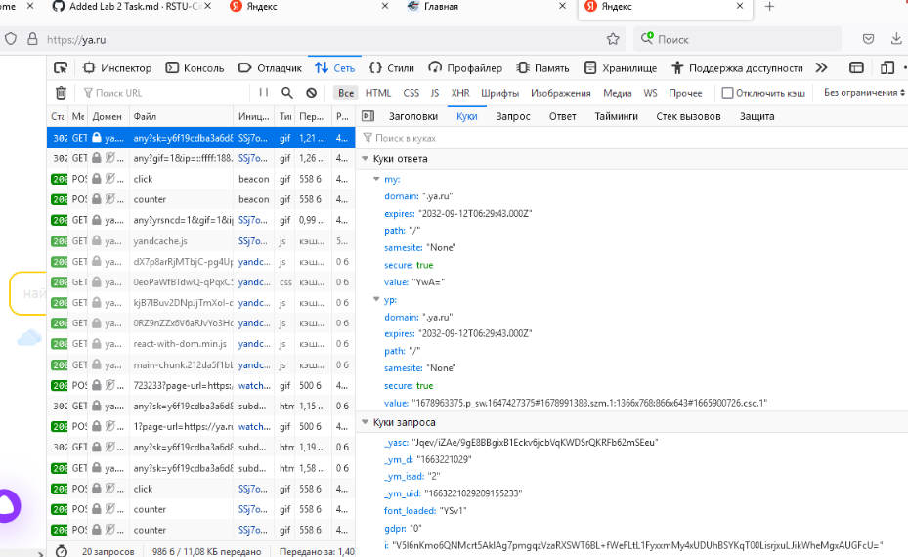

Рисунок 6 – Просмотр всех Cookie, связанных с текущим (просматриваемым) сайтом.

1. Опишите своими словами, как вы понимаете суть и назначение cookie?

Это файлы, которые компьютер загружает в память с сайтов, а когда пользователь повторно заходит на сайт, он подгружает Cookies. Сайт вспоминает пользователя и подстраивается под него: автоматически пускает в личный кабинет, собирает статистику, создает персональные рекомендации.

**Задание №4.** Исследование построения документов и сопутствующих запросов.

Изучите вкладку Elements (Рисунок 7) и дерево тегов документа. Изучите список запросов на вкладке Network (Рисунок 8).

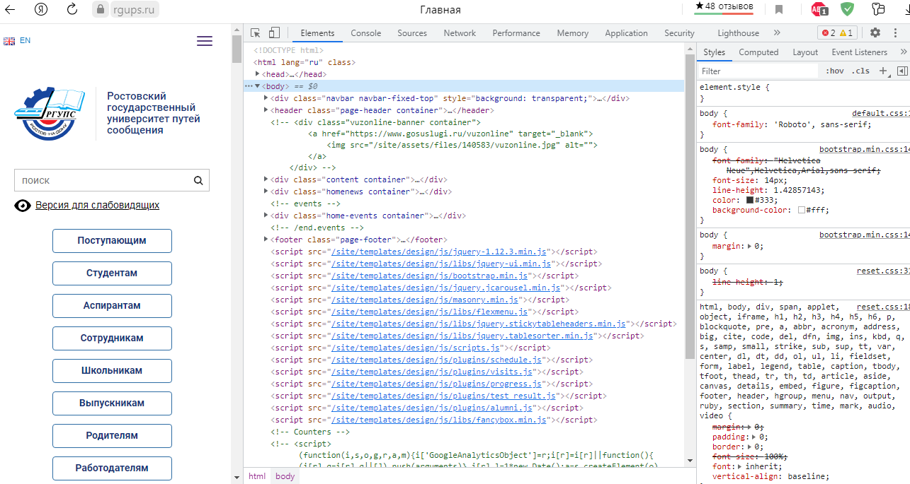

Рисунок 7 – Вкладку Elements.

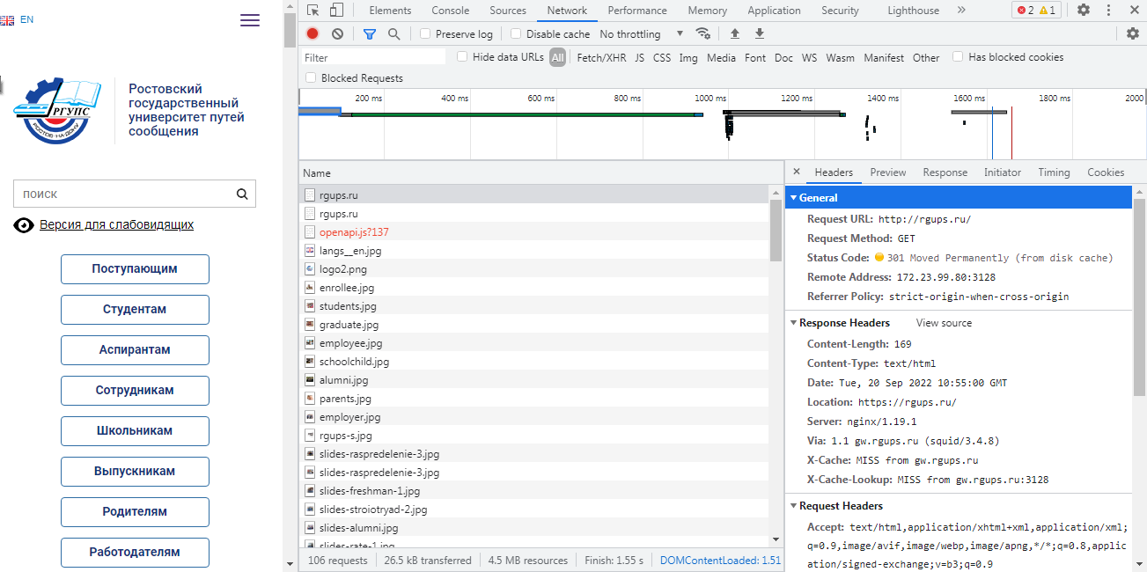

Рисунок 8 – Список запросов на вкладке Network.

Ответьте на вопросы:

Что такое DOM? — Опишите своими словами. Это документ, который используется браузером для представления документов.

Может ли итоговый документ отличаться от тела ответа, полученного от сервера? Если да, то по каким причинам это может происходить? Да, так как DOM можно изменять, например, с помощью инспектора (Рисунок 9).

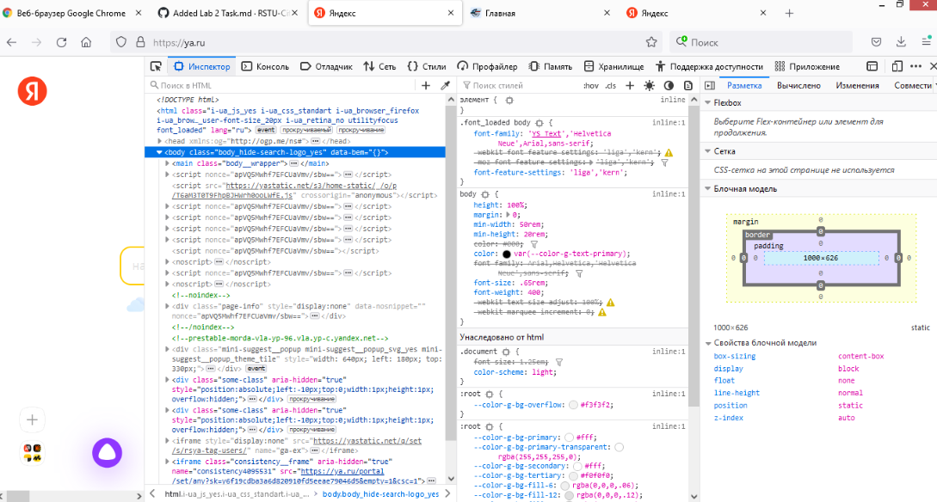

Рисунок 9 – Инспектор.

Почему если вы сделали всего один запрос, в списке огромное количество запросов и ответов? Что они из себя представляют, и на каком основании браузер их делает?

**Задание №5.** Исполнение кода в консоли. Использование консоли для отладки.

Откройте вкладку Console и попробуйте выполнить в ней простейшие арифметические операции в синтаксисе JavaScript (Рисунок 9).

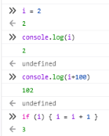

Рисунок 10 – Исполнение простейшей математической операции в консоли.